Universidade Federal de Pernambuco
– CIn / CCEN - Área II
2º Exercício Escolar de Cálculo Numérico – 1/11 - ( 30 / 06 / 2011 )
GABARITO (Simplificado)

1º )
a) Usando o pol. Interpolador de Newton (diferenças divididas) obtemos:
h ( x ) ≈ P ( x ) = - 1,5 x ² + 3,5 x .

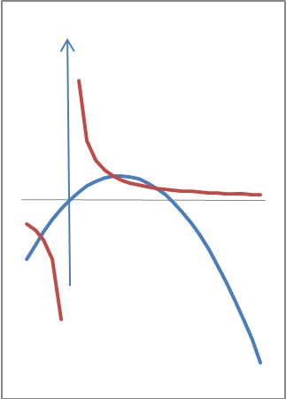
b) Gráfico:
1 2

c) A função a ser integrada no intervalo [ 1; 2 ] é: f(x) = P(x) – g(x) ou

f(x) = - 1,5 x2 + 3,5 x - 2/x.

x | f ( x )
1,000 | 0,000 | h = | 0,250
1,250 | 0,431 | E = | 0,000
1,500 | 0,542 | P = | 0,542
1,750 | 0,388 | I = | 0,819
2,000 | 0,000
 |  | Área = | 0,363 u.a.

d) Simpson – Neste caso M ₄ = │f ^{iv} (1) │ = 48 x 1 ⁻ ⁵, portanto,

n h ⁵ x 48 |  | < 10 ^{– 6} → |  | 4n ( x _{n} - x ₀ ) ⁵/ n ⁵ |  | < 10 ^{– 6} → |  | 4x1 ⁵ |  | < 15x10 ^{– 6}
180 |  |  | 15 |  |  |  | n ⁴

portanto n > 22,724. Logo o menor número de subintervalos (n) é 24 (menor inteiro par possível).

2º )
- Não sabemos. Podemos apenas afirmar que o polinômio interpolador será de grau não superior a “k - 1”.

- A tabela deve ser de pontos equidistantes e “k - 1” par. Se a função f for um polinômio de grau um os resultados serão iguais.

